INSTITUTO FEDERAL DE EDUCAÇÃO, CIÊNCIA E TECNOLOGICA DE SANTA CATARINA

câmpus florianópolis

DEPARTAMENTO ACADÊMICO DE ELETRÔNICA

CURSO SUPERIOR DE ENGENHARIA ELETRÔNICA

ELVIS ROBERTO DE JESUS AVILA CARVALHO FERNANDES

ATIVIDADE AVALIATIVA #02 SÉRIE DE FOURIER

Relatório Técnico - Científico submetido ao Instituto Federal de Educação, Ciência e Tecnologia de Santa Catarina, disciplina de Sinais e Sistemas.

Professor Orientador: Robinson Pizzio, Dr Eng.

FLORIANÓPOLIS, OUTUBRO de 2020.

Resumo

Este trabalho apresenta o estudo e desenvolvimento de um conversor cc-cc boost para controle do fluxo de energia entre um painel fotovoltaico e baterias aplicado em um barco solar. O levantamento das características e particularidades do painel fotovoltaico e armazenamento de energia em baterias e o projeto do conversor cc-cc boost contendo a análise teórica, o princípio de funcionamento, análise matemática e os resultados práticos são descritos com objetivo de validar o protótipo. A eletrônica de potência é a área da engenharia elétrica que é utilizada como ferramenta para o processamento da energia fotogerada e, o principal objetivo desse projeto é o aumento da eficiência, ou seja, a redução das perdas nos componentes do conversor cc-cc escolhido. Os melhores resultados obtidos com carga nominal foram tensão de entrada de 33,9927 V, tensão de saída de 39,3234 V, potência de entrada de 267,0599 W e, potência de saída de 243,1614 W, portanto o rendimento do protótipo construído foi de 91,05 %, com perdas totais de 23,90 W, o que representa um desempenho adequado se tratando de eletrônica de potência.

**Palavras-chave**: Painel Fotovoltaico. Conversor CC-CC. Armazenamento de energia (baterias). Redução de perdas.

*ABSTRACT*

*This paper presents the study and development of a dc-dc boost converter to control the flow of energy between a photovoltaic panel and batteries used in a solar boat. The study describes the characteristics and peculiarities of the PV array and energy storage in batteries and the dc-dc boost converter design containing the theoretical analysis , the principle of operation, mathematical analysis and practical results are described in order to validate the prototype. The power electronics is the area of ​​electrical engineering that is used as a tool for processing the photogenerated energy and the goal of the project is to increase the efficiency, ie the reduction of losses in the components of the dc-dc converter chosen. The best results were obtained with nominal load 33.9927 V input voltage 39.3234 V output voltage 267.0599 W of input power and 243.1614 W of output power therefore the prototype yield built was 91.05 %, with a total loss of 23.90 W, which represents an adequate performance when dealing with power electronics .*

***Key-words****: Photovoltaic Panel. DC-DC converter. Energy storage ( batteries). Loss reduction.*

lista de figuras

Figura 1 – Sinal periódico representado por (e) 9

Figura 2 – Sinal periódico representado por (g) 9

Figura 27 – Topologia do conversor boost 13

Figura 28 – Primeira etapa de operação conversor boost 14

Figura 29 – Segunda etapa de operação conversor boost 15

Lista de tabelas

Tabela 6 – Ganhos estáticos dos principais conversores cc-cc básicos não isolados. 22

Lista de abreviaturas e siglas

(Elemento opcional)

IFSC – Instituto Federal de Santa Catarina

DACC – Departamento Acadêmico de Construção Civil

Sumário

1 INTRODUÇÃO 7

1.1 Objetivo Geral 8

1.2 Objetivos Específicos 8

2 REVISÃO DA LITERATURA 10

2.1 SÉRIE EXPONENCIAL DE FOURIER 10

2.1.1 Coeficientes $Dn$ 10

2.2 SÍNTESE DE FOURIER DE FUNCOES DESCONTÍNUAS – O FENôMENO DE GIBBS 11

3 METODOLOGIA 12

4 DESENVOLVIMENTO 13

4.1 CONVERSOR CC-CC NÃO ISOLADO TIPO BOOST 13

4.1.1 Etapas de operação para o conversor cc-cc não isolado tipo boost 14

4.1.1.1 Primeira etapa de operação para o modo de condução contínuo (MCC) 14

4.1.1.2 Segunda etapa de operação para o modo de condução contínuo (MCC) 14

5 conclusão 15

REFERÊNCIAS 16

# INTRODUÇÃO

Ao longo da história foram desenvolvidos inúmeros processos de transformação, transporte e armazenamento de energia para garantir a subsistência humana. A demanda mundial de equipamentos eletroeletrônicos vem aumentando, e com isso é necessário aumentar a produção de energia para tal fim. Mas atualmente, o consumo periódico e descontrolado de combustíveis fósseis (carvão mineral, petróleo, e gás natural, por exemplo) traz preocupações ambientais, pois se esgotam com o tempo e a natureza não tem o tempo necessário parar repor o que foi usado.

No Brasil a energia hidráulica é a mais utilizada para produção de energia elétrica, devida a grande quantidade de rios e pelo fato de ser renovável, porém a construção de usinas hidrelétricas muda o curso dos mesmos, alterando assim o ambiente natural em questão.

Atualmente a busca por energia de natureza renovável e que não cause impactos ambientais é imprescindível, e a energia solar é uma delas, porém é pouca utilizada mundialmente devido ao fato de que a instalação inicial tem custo elevado.

Neste trabalho o painel fotovoltaico será a fonte de energia de entrada e as baterias a fonte de energia de saída do sistema, e entre esses elementos haverá um conversor cc-cc boost não isolado que será devidamente projetado para alcançar o ponto de máxima transferência de potência com maior rendimento possível.

A topologia escolhida para este projeto foi o conversor cc-cc boost e será apresentada uma descrição minuciosa do mesmo, contendo as etapas de operação, as principais formas de onda, simulações com componentes ideias e reais, bem como cálculos numéricos de projeto e resultados práticos.

## Objetivo Geral

O objetivo geral deste relatório consiste em desenvolver criar um software em MATLAB para visualização da Série de Fourier e suas componentes dos sinais periódicos das figuras (e) e (g).

## Objetivos Específicos

Os objetivos específicos desde relatório são:

1. verificar o comportamento da representação de sinais periódicos por Série de Fourier;
2. constatar a relação entre o período fundamental e o espaçamento das componentes no eixo de freqüência;
3. visualizar o erro da aproximação por série de Fourier devido às descontinuidades do sinal; e
4. entender o conceito de Distorção Harmônica.

Figura 1 – Sinal periódico representado por (e)

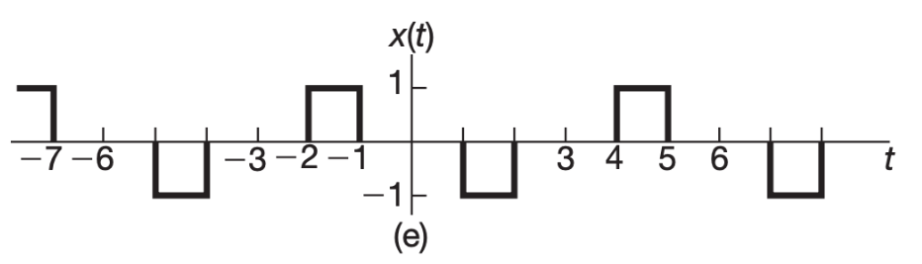

Fonte: (Sinal fornecido pelo professor).

Figura 2 – Sinal periódico representado por (g)

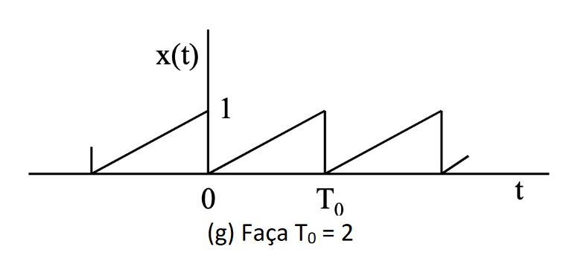

Fonte: (Sinal fornecido pelo professor).

# REVISÃO DA LITERATURA

Neste capítulo, serão discutidos os conceitos relativos ao comportamento ao comportamento da representação de sinais periódicos por Série de Fourier.

## SÉRIE EXPONENCIAL DE FOURIER

### Coeficientes $D_{n}$

Usando a igualdade de Euler, podemos expressar $cos\left(nω_{0}t\right)$ e $sen\left(nω_{0}t\right)$ em termos de exponenciais $e^{jkω_{0}t}$ e $e^{-jkω_{0}t}$. Claramente, somos capazes de expressar a série trigonométrica de Fourier representada pela equação 1 em termos de exponenciais na forma $e^{jkω_{0}t}$ com o índice k assumindo todos os valores inteiros de $-∞$ a $∞$, incluindo zero:

|  |  |
| --- | --- |
| $$x\left(t\right)=a_{0}+\sum_{n=1}^{∞}{a_{n}cos\left(nω_{0}t\right)+b_{n}sen\left(nω_{0}t\right)}$$ | $$\left(Equação 1\right)$$ |

A determinação da série exponencial de Fourier a partir dos resultados já obtidos da série trigonométrica de Fourier é direta, envolvendo a conversão de senóides em exponenciais. A série exponencial de Fourier para um sinal periódico x(t) pode ser escrita pela equação 2:

|  |  |
| --- | --- |
| $$x\left(t\right)=\sum_{k=-∞}^{∞}{D_{n}}e^{jkω_{0}t}$$ | $$\left(Equação 2\right)$$ |

na qual

|  |  |
| --- | --- |
| $$D_{n}=\frac{1}{T_{0}}\int_{T_{0}}{x\left(t\right)}e^{-jkω_{0}t}dt$$ | $$\left(Equação 3\right)$$ |

A série é bem compacta, bem como a expressão matemática para a obtenção dos coeficientes da série também é compacta. É muito mais conveniente trabalhar com série exponencial do que com a trigonométrica.

Um sinal periódico que possui energia finita em um período garante a convergência na média da sua série de Fourier. Se um sinal periódico x(t) satisfaz as condições de Dirichlet, tal sinal x(t) deve ser integrável, além de possuir um número finito de descontinuidades finitas em um período, bem como deve conter apenas um número finito de máximos ou mínimos em um período.

## SÍNTESE DE FOURIER DE FUNCOES DESCONTÍNUAS – O FENôMENO DE GIBBS

O gráfico de uma série truncada é muito próximo da função x(t) quando aumentamos o número de harmônicas (n), assim espera-se que a série convirja exatamente para x(t). Para (n) grande, a série exibe um comportamento oscilatório e um sobre-sinal aproximadamente de 9% na proximidade da descontinuidade no pico mais próximo da oscilação. Independentemente do valor de (n), o sobre-sinal permanece em aproximadamente 9%. Josiah Willard Gibbs, um matemático físico eminente, inventor da análise vetorial, forneceu uma explicação matemática para esse comportamento.

Podemos reconciliar a aparente aberração do comportamento da série de Fourier. A freqüência de oscilação ($F_{s}$) do sinal sintetizado é $Fs=nf_{0}$, tal que a largura do pico com sobre-sinal de 9% é aproximadamente ${Largura}_{PICO}=\frac{1}{2}nf_{0}$. Quando aumentamos (n), a freqüência de oscilação aumenta, mas a largura do pico com sobre-sinal diminui. Quando $n→∞$, a potência do erro $→∞$ porque o erro é constituído principalmente de picos, com larguras $→∞$.

Portanto, quando $n→∞$, a série de Fourier correspondente difere de x(t) por aproximadamente 9% imediatamente à esquerda e à direita do ponto de descontinuidade e, mesmo assim, a potência do erro $→∞$. A razão para essa confusão é que, neste caso, a série de Fourier converge para a média. Quando isso acontece, tudo o que prometemos é que a energia do erro (em um período) $→∞$ quando $n→∞$. Portanto, a série pode diferir de x(t) em alguns pontos e mesmo assim ter a potência do sinal de erro igual a zero. É precisamente nas descontinuidades que a série difere de x(t) por 9%. Quando utilizamos apenas os primeiros (n), termos da série de Fourier para sintetizar um sinal, estamos terminando bruscamente a série, dando um peso unitário para as primeiras (n), harmônicas e peso zero para todas as harmônicas restantes após (n). Esse truncamento abrupto da série causa o fenômeno Gibbs na síntese de funções descontínuas. O fenômeno Gibbs está presente apenas quando existe um salto de descontinuidade em x(t).

# METODOLOGIA

No primeiro momento foi feita uma revisão bibliográfica com objetivo de analisar de forma teórica as diretrizes obrigatórias referentes ao relatório, a fim de, decompor os sinais em Série Exponencial de Fourier utilizando o *software* *WolframAlpha*.

Com as equações desenvolvidas serão gerados *scripts* no *software* *MATLAB,* tais que, serão visualizados o sinal original juntamente com sua versão sintetizada através dos coeficientes da Série Exponencial de Fourier, que permitirá constatar a relação entre o período fundamental e o espaçamento das componentes no eixo de freqüência, visualizar o erro da aproximação por série de Fourier devido às descontinuidades do sinal, bem como a Distorção Harmônica dos sinais envolvidos.

# DESENVOLVIMENTO

Nesta seção serão apresentados as funções de cada sinal, bem como período, freqüência, freqüência fundamental, a série compacta de Fourier, a integral que representa a série de Fourier no *software* *WolframAlpha*, a expressão geral para o cálculo dos coeficientes da série Exponencial de Fourier, o Espectro de Fourier, **c**ódigos para calcular o somatório dos Coeficientes $D_{n}$ da Série de Fourier na forma exponencial no Matlab, plotagem dos gráficos truncados da série de Fourier junto com o sinal original e o cálculo da distorção harmônica de cada sinal.

## SINAL DA FIGURA (E)

### Série Exponencial de Fourier da figura (e)

Figura 1 – Sinal periódico representado por (e)



Fonte: (Sinal fornecido pelo professor).

Para a função (e) temos que:

|  |
| --- |
| $$D_{n}=\left(e^{-ikω_{0}t}\right)\left(\frac{1}{6}\right)\int_{-2}^{-1}{\left(e^{-jkω_{0}t}\right)\left(1\right)dt}+\left(e^{-ikω_{0}t}\right)\left(\frac{1}{6}\right)\int_{1}^{2}{\left(e^{-jkω_{0}t}\right)\left(-1\right)dt}$$ |

### Integral no software WolframAlpha

|  |
| --- |
| **(e^(i*k*w*t))*1/6(integral e^(-i*k*w*t)*(-1)*dt from t =1 to 2) + (e^(i*k*w*t))*1/6(integral e^(-i*k*w*t)*(1)*dt from t =-2 to -1)**    [**https://www.wolframalpha.com/input/?i=+%28e%5E%28i*k*w*t%29%29*1%2F6%28integral+e%5E%28-i*k*w*t%29*%28-1%29*dt+from+t+%3D1+to+2%29+%2B++%28e%5E%28i*k*w*t%29%29*1%2F6%28integral+e%5E%28-i*k*w*t%29*%281%29*dt+from+t+%3D-2+to+-1%29**](https://www.wolframalpha.com/input/?i=+%28e%5E%28i*k*w*t%29%29*1%2F6%28integral+e%5E%28-i*k*w*t%29*%28-1%29*dt+from+t+%3D1+to+2%29+%2B++%28e%5E%28i*k*w*t%29%29*1%2F6%28integral+e%5E%28-i*k*w*t%29*%281%29*dt+from+t+%3D-2+to+-1%29) |

### Expressão Geral para o cálculo dos coeficientes da série Exponencial de Fourier

|  |
| --- |
| $$D_{n}=-\frac{i{\left(-1+e^{ikω}\right)}^{2}\left(e^{ikω}+e^{2ikω}+1\right)\left(e^{ik\left(t-2\right)ω}\right)}{6kω}$$ |

### 

### Código para visualização do Espectro de Fourier no *MATLAB*

|  |
| --- |
| close all  clear all    clc  clear  %calculando numericamente e traçando o espectro trigonometrico e  %exponencial de Fourier para o sinal periódico da função (e)  %Nos pontos das descontinuidade, o valor da amostra é considerado como  %sendo a média dos valores da função nos dois lados da descontinuidade.  %Parametros basicos  T_0 = 6; %Periodo  N_0 = 256; %Numero de amostras  T = T_0/N_0; %  t = (0:T:T*(N_0-1))';  M=20;  x=(-(t>=1).*(t<2))+((t>=-2).*(t<-1)); %funcao(e)  %A seguir, a DFT, calculada usando a função fft, é utilizada para aproximar o espectro exponencial de Fourier para -M<n<M  figure(1)  D_n = fft(x)/N_0; n = [-N_0/2:N_0/2-1]'  clf; subplot (2,2,1); stem(n,abs(fftshift(D_n)),'k');  axis ([-M M 0 0.2]); xlabel ('n'); ylabel('|D_n|');  subplot (2,2,2); stem(n,angle(fftshift(D_n)),'k');  axis ([-M M -4 4]); xlabel ('n'); ylabel('\angle D_n [rad]');  %O espectro trigonométrico de Fourier aproximado para 0<=n<=M  n = [0:M]; C_n(1)= abs(D_n(1)); C_n(2:M+1) = 2*abs(D_n(2:M+1));  theta_n(1) = angle (D_n(1)); theta_n(2:M+1) = angle(D_n(2:M+1));  subplot (2,2,3); stem(n,C_n,'k');  xlabel('n'); ylabel('C_n');  subplot (2,2,4); stem(n,theta_n,'k');  xlabel('n'); ylabel('\theta_n[rad]'); |

Figura 4 – Espectro de Fourier do Sinal periódico representado por (e)

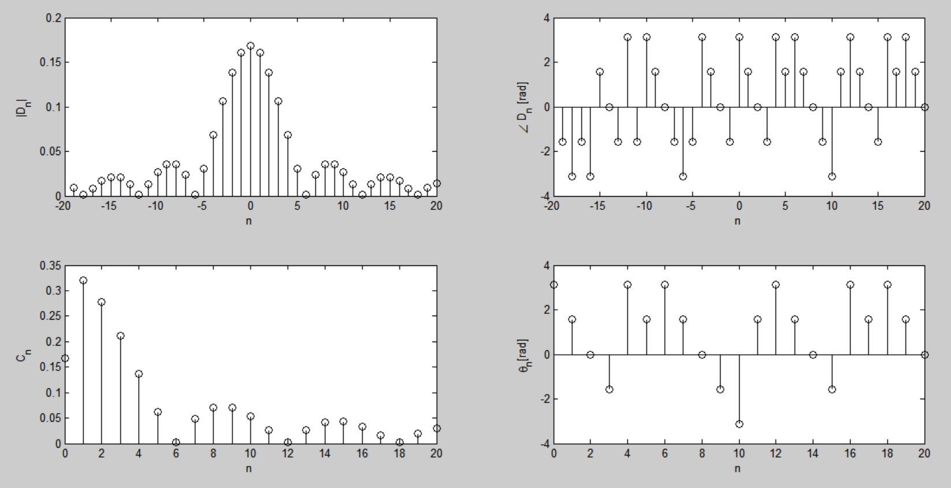

Fonte: (Elaboração própria).

### Código para calcular o somatório dos Coeficientes $D_{n}$ da Série de Fourier na forma exponencial no *MATLAB* da figura (e)

|  |
| --- |
| close all  clear all    clc  clear    n=20;  M=6  intervalo = -M:0.001:M;  indice = 1;  T= 6;  w=2.0*pi/T;    for t= intervalo  valor = 0.0;  for k = -n:n;  if (k ~=0.0)  termo = (i*(-1+ exp(i*k*w))*(-1+ exp(i*k*w)));  termo2= (exp(i*k*w)+ exp(2*i*k*w)+1);  termo3 = exp((i*k*w*(t-2)));  valor = (valor +( termo*termo2*termo3 )*(-1) / (6*k*w));    else  valor = valor +1;  end  end  res (indice) = (valor-1);  indice = indice +1;  end  teste=-M:0.001:M;    x = -(teste>=1).*(teste<2)+(teste>=4).*(teste<5)-((teste>=-5).*(teste<-4))+((teste>=-2).*(teste<-1));  figure(1)  plot (intervalo, res,teste,x); |

Figura 5 – Gráfico do sinal original juntamente com sua versão sintetizada através dos coeficientes da Série Exponencial de Fourier utilizando 1 amostra

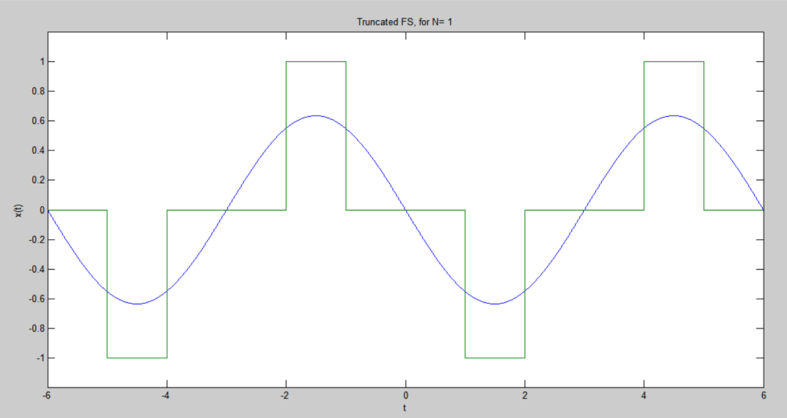

Fonte: (Elaboração própria).

Figura 6 – Gráfico do sinal original juntamente com sua versão sintetizada através dos coeficientes da Série Exponencial de Fourier utilizando 10 amostras

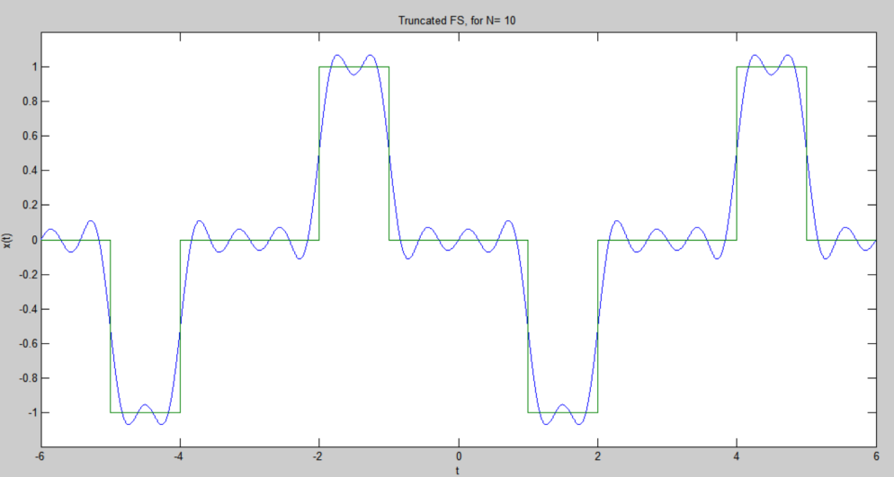

Fonte: (Elaboração própria).

Figura 7 – Gráfico do sinal original juntamente com sua versão sintetizada através dos coeficientes da Série Exponencial de Fourier utilizando 25 amostras

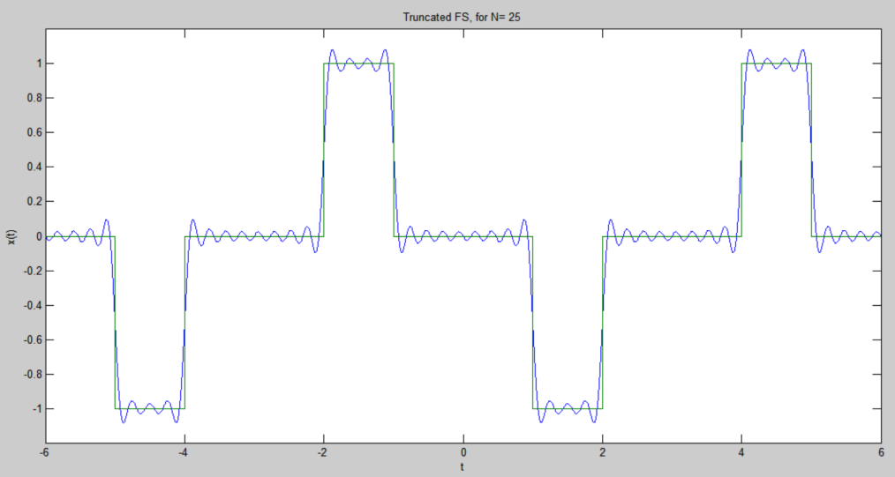

Fonte: (Elaboração própria).

Figura 8 – Gráfico do sinal original juntamente com sua versão sintetizada através dos coeficientes da Série Exponencial de Fourier utilizando 50 amostras

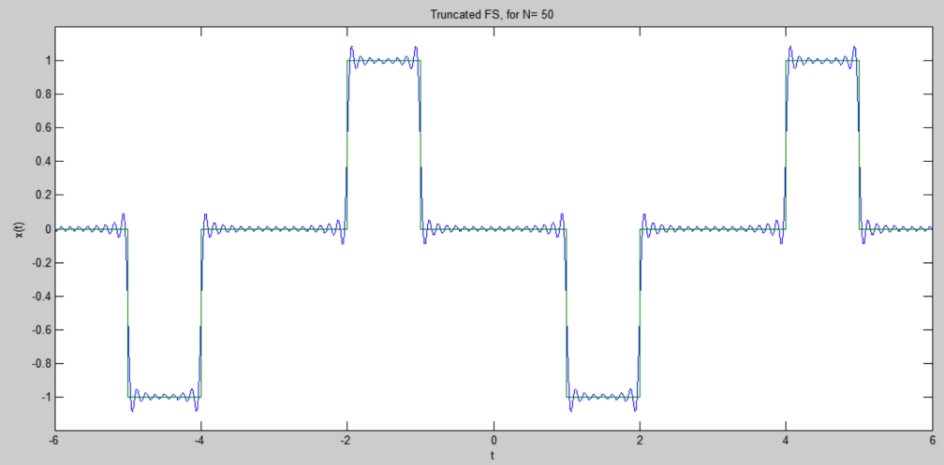

Fonte: (Elaboração própria).

Figura 9 – Gráfico do sinal original juntamente com sua versão sintetizada através dos coeficientes da Série Exponencial de Fourier utilizando 100 amostras

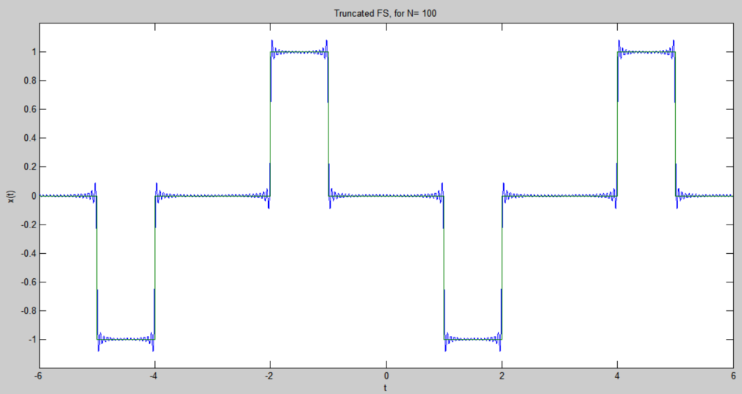

Fonte: (Elaboração própria).

Figura 10 – Gráfico do sinal original juntamente com sua versão sintetizada através dos coeficientes da Série Exponencial de Fourier utilizando 256 amostras

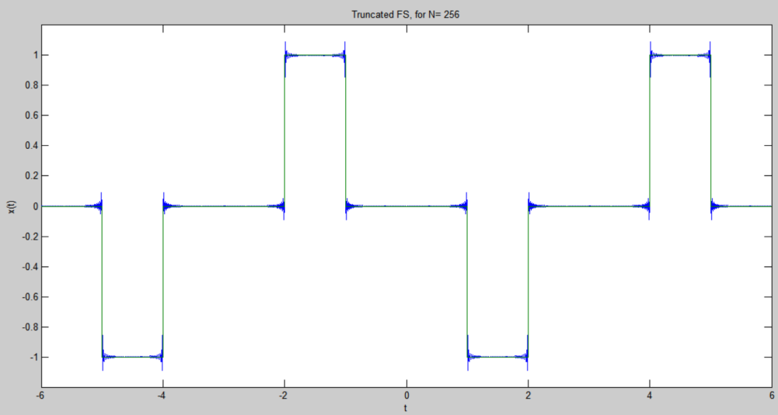

Fonte: (Elaboração própria).

## SINAL DA FIGURA (G)

### Série Exponencial de Fourier da figura (g)

Figura 11 – Sinal periódico representado por (g)



Fonte: (Sinal fornecido pelo professor).

**Função figura (g) $\left( x(t) \right)$**

$$x\left(t\right)=t$$

**Período $\left(T_{0}\right)$**

$$T_{0}=2s$$

**Freqüência $\left(f_{0}\right)$**

$$f_{0}=\frac{1}{T_{0}}=\frac{1}{2}Hz$$

**Freqüência Fundamental $\left(ω_{0}\right)$**

$$ω_{0}=\frac{2*π}{T_{0}}=\frac{2*π}{2}=π rad/s$$

Para a função (g) temos que:

|  |
| --- |
| $$D_{n}=\left(e^{-ikω_{0}t}\right)\left(\frac{1}{2}\right)\int_{0}^{2}{\left(e^{-jkω_{0}t}\right)\left(t\right)dt}$$ |

### Integral no software WolframAlpha

|  |
| --- |
| **(e^(i*k*w*t))*1/2(integral e^(-i*k*w*t)*tdt from t =0 to 2)**    [https://www.wolframalpha.com/input/?i=%28e%5E%28i*k*w*t%29%29*1%2F2%28integral+e%5E%28-i*k*w*t%29*tdt+from+t+%3D0+to+2%29](https://www.wolframalpha.com/input/?i=%28e%5E%28i*k*w*t%29%29*1%2F2%28integral+e%5E%28-i*k*w*t%29*tdt+from+t+%3D0+to+2%29)  <https://www.youtube.com/watch?v=EKoo0gWHFiY> |

### Expressão Geral para o cálculo dos coeficientes da série Exponencial de Fourier

|  |
| --- |
| $$D_{n}=\frac{\left(2ikω-e^{2ikω}+1\right)\left(e^{ik\left(t-2\right)ω}\right)}{2k^{2}ω^{2}}$$ |

### Código para visualização do Espectro de Fourier no *MATLAB*

|  |
| --- |
| close all  clear all    clc  clear  %Estabelecendo os parâmetros básicos para plotagem do Espectro Exponencial de Fourier  %Período de 2 segundos  T_0 = 2;  %Como x(t) possui descontinuidade, Dn  %cai lentamente, em função de 1/n.  %Representa aproximadamente 1% da freqüência fundamental (100)= 2^8  N_0 = 256;  %Período de amostragem  T = T_0/N_0;    %intervalo de amostragem  t = (0:T:T*(N_0-1))';  %número finito de coeficientes para a aproximação da fft  M=20;  %função rampa com t0 =2  x = (t.*(t>=0).*(t<2));  %Plotando na mesma figura todos os gráficos  figure(1)  %Algoritmo para calcular a Transformada rápida de Fourier da função rampa e  %aproximar o espectro exponencial de Fourier %para -M<=N<=M  D_n = fft(x)/N_0;  %valores das amostras como sendo a média dos valores da função nos dois lados da descontinuidade  n = [-N_0/2:N_0/2-1]';  %Limpar janela de figura atual  clf;  %Linha 1 Coluna 1 da figura 1  subplot (2,2,1);  %Plotando o módulo de D_n em função de n  %usando abs para calcular o módulo de D_n e para calcular a transformada de Fourier usar fftshift para reorganizar deslocando o componente de freqüência zero para o centro da matriz.  stem(n,abs(fftshift(D_n)),'k');  %definindo os limites dos eixos do gráfico da Linha 1 Coluna 1 da figura 1  axis ([-M M -.1 1.5]);  %titulo para o elemento do eixo x  xlabel ('n');  %titulo para o elemento do eixo y  ylabel('|D_n|');    %Linha 1 Coluna 2 da figura 1  subplot (2,2,2);  %Plotando o angulo de D_n em função de n usando angle para calcular o ângulo e  %usando fftshift para reorganizar deslocando o componente de freqüência zero para o centro da matriz.  stem(n,angle(fftshift(D_n)),'k');    %definindo os limites dos eixos do gráfico da Linha 2 Coluna 2 da figura 1  axis ([-M M -3 3]);  %titulo para o elemento do eixo x  xlabel ('n');  %titulo para o elemento do eixo y  ylabel('\angle D_n [rad]');    %definindo o intervalodo espectro trigonométrico de Fourier aproximado  n = [0:M];  %Definindo o coeficiente C_n(1) do espectro trigonométrico de Fourier como %sendo o módulo de D_n da transformada de Fourier X usando fftshift para %reorganizar deslocando o componente de freqüência zero para o centro da %matriz.  C_n(1)= abs(D_n(1));    %Definindo o coeficiente dos demais C_n do espectro trigonométrico de Fourier %como sendo o módulo de D_n da transformada de Fourier X usando fftshift para %reorganizar deslocando o componente de frequência zero para o centro da %matriz.  C_n(2:M+1) = 2*abs(D_n(2:M+1));  %usando a função angle para calcular o ângulo repassando o valor de D_n(1) %para theta_n(1)  theta_n(1) = angle (D_n(1));  %usando a função angle para calcular o ângulo repassando o valor de %(D_n(2:M+1)) para theta_n(2:M+1)  theta_n(2:M+1) = angle(D_n(2:M+1));  %Linha 2 Coluna 1 da figura 1  subplot (2,2,3);  %Plotando os coeficientes trigonométricos de fourier em função de n  stem(n,C_n,'k');  %titulo para o elemento do eixo x  xlabel('n');  %titulo para o elemento do eixo y  ylabel('C_n');    subplot (2,2,4);  %Linha 2 Coluna 2 da figura 1  %Plotando o ângulo dos coeficientes trigonométricos de fourier em função de n  stem(n,theta_n,'k');    %titulo para o elemento do eixo x  xlabel('n');    %titulo para o elemento do eixo y  ylabel('\theta_n[rad]'); |

Figura 12 – Espectro de Fourier do Sinal periódico representado por (g)

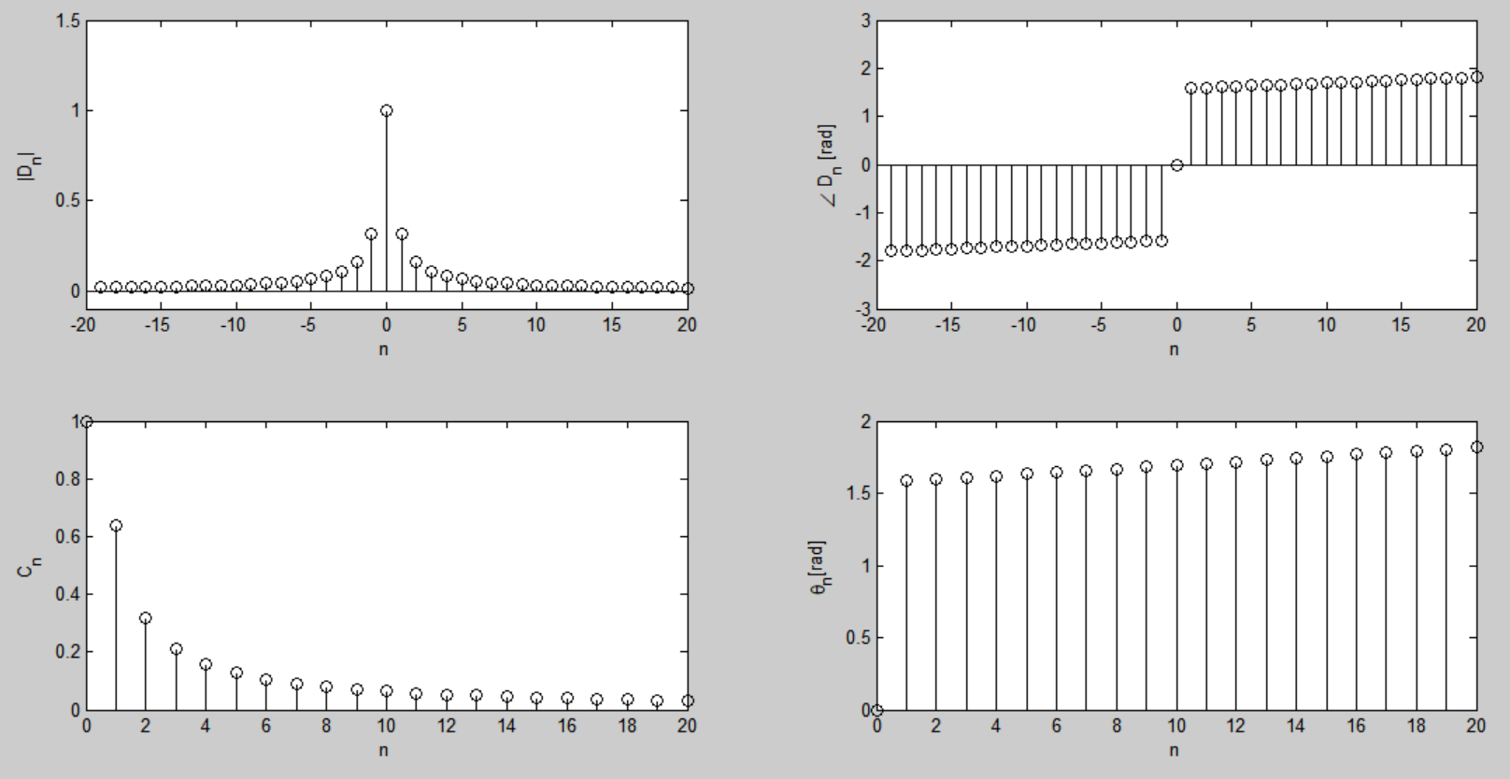

Fonte: (Elaboração própria).

### Código para calcular o somatório dos Coeficientes $D_{n}$ da Série de Fourier na forma exponencial no *MATLAB* da figura (g)

|  |
| --- |
| close all  clear all    clc  clear    %CONSTANTES%    % 1)Definir parametros para plotar a onda dente de serra/rampa  tr = 2*[-2 -1 -1 0 0 1 1 2 2],...  yr = [0 1 0 1 0 1 0 1 0],...    %Período  T= 2;    %Número de harmônicas(n)  n=9;    %Valor do limite de tempo  M=3;    %Frequencia de amostragem  Fs = 0.001;    %Definindo o intervalo de tempo  intervalo = -M:Fs:M;    %Valor de ajuste de amplitude da função a ser amostrada  mult = 2;      %Inicio do indice  indice = 1;    %Freqüência Fundamental  w=2.0*pi/T;    %Inicio do loop  %repassando os parâmetros de intervalo para a variável t  for t= intervalo    %a variável da Série Exponencial de Fourier da função (g) com valor 0  valor = 0.0;    %a variável k [e limitada pelos valores de k para contemplar os dois lados da descontinuidade  for k = -n:n    %tratando exceção para o caso de uma divisão por zero  if (k ~=0.0)    %Série Exponencial de Fourier da função (g) calulada no software  %WolframAlpha  valor = valor +( ( (2*i*k*w - exp(2*i*k*w)+1) * (exp(i*k*t*w -2*i*w*k)) ) / (2*(k^2)*w^2));    %senão  else    %incrementa o valor da função (g)  valor = valor +1;    %fim do tratamento da função (g)  end  %fim do repasse dos valores de n para k  end    %passando os parâmetros para a variável res seguindo o índice  res (indice) = (valor/mult);    %incrementa o valor dda vari[avel índice  indice = indice +1;  end  %fim do loop    %Plotando a série de Fourier Truncada com n aproximações  %Criando a figura 1  figure(1);    %Plotando a Série Exponencial de Fourier da função (g) calulada no software  %em função do intervalo (em vermelho)  plot (intervalo, res,'r');    %Mantém no mesmo gráfico a próxima plotagem  hold;  %Plotando o sinal original (traçejado e preto)  plot(tr,yr,'k:');    %titulo para o elemento do eixo x  xlabel('time (seconds)');    %titulo para o elemento do eixo y  ylabel(['x(t) approximation']);    %titulo para a figura 1  title(['Gráfico da Série Exponencial de Fourier truncada com (n = {',num2str(n),'})']);    %definindo os limites dos eixos do gráfico da figura 1  axis ([-M M -0.2 1.2]); |

Figura 13 – Gráfico do sinal original juntamente com sua versão sintetizada através dos coeficientes da Série Exponencial de Fourier utilizando 9 harmônicas

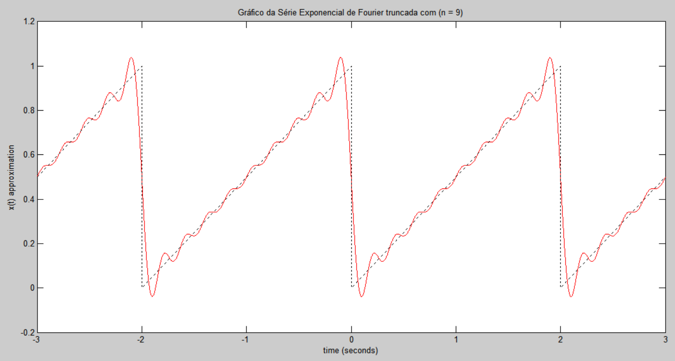

Fonte: (Elaboração própria).

Os gráficos mostram que o comportamento peculiar na síntese da função dente-de-serra é inerente ao comportamento da série de fourier, devido a convergência não uniforme nos pontos de descontinuidade. Quando o número de termos (n) é aumentado, o sobre-sinal permanece apenas na proximidade do salto de descontinuidade. Para a função (g), aumentando-se (n), diminui-se o sobre-sinal próximo a borda de subida, mas não próximo a borda de descida. O salto de descontinuidade que causa o efeito de Gibbs. Um sinal contínuo, não importa, quão rápido seja sua subida, sempre pode ser representado pela série de Fourier em qualquer ponto, dentro de um pequeno erro, quando se aumenta (n). Isso não é o caso quando um verdadeiro salto de descontinuidade está presente.

# conclusão

Este trabalho teve como objetivo desenvolver um conversor cc-cc para controle do fluxo de energia entre um painel fotovoltaico e as baterias para aplicação em um barco solar. Para tanto, foi projetado um circuito que usasse a tensão de entrada cc-cc vinda do painel fotovoltaico e, elevasse para o mesmo nível da tensão do banco de baterias, esta última considerada tensão de saída cc-cc. Portanto, a topologia escolhida foi a de um conversor boost*,* que é considerado um conversor elevador de tensão.

O protótipo pode ser melhorado, e projetado para trabalhar sempre com o ponto de máxima transferência de potência (MPPT), para tanto, é necessário fazer o fechamento da malha e, desenvolver um circuito de controle automático da razão cíclica.

# REFERÊNCIAS

[1] CRESESB. Energia Solar - **Princípios e Aplicações. Tutorial do Centro de Referência para Energia Solar e Eólica Sérgio de Salvo Brito**. Criado em 22/10/2003. Disponível em: http://www.cresesb.cepel.br. Acesso em 30 de março de 2014.

[2] COELHO, ROBERTO FRANCISCO. **Estudo dos Conversores Buck e Boost Aplicados ao Rastreamento de Máxima Potência de Sistemas Solares Fotovoltaicos**. 2008. Dissertação de mestrado - Faculdade de Engenharia Elétrica, Universidade Federal de Santa Catarina, Florianópolis, 2008.

[3] MALVINO, A.P. **Eletrônica**. São Paulo: McGraw-Hill, v. 1, 1987.

[4] CAMPOS, DIEGO DE. **Proposta de utilização de células fotovoltaicas para ambientes internos alimentando cargas eletrônicas remotas**. Trabalho de conclusão de curso – Instituto Federal de Educação, Ciência e Tecnologia de Santa Catarina, 2013.

[5] SANTOS, BERNARDO ROGOWSKI DOS. **Desenvolvimento de um traçador de curva característica para painéis fotovoltaicos**. Trabalho de conclusão de curso – Instituto Federal de Educação, Ciência e Tecnologia de Santa Catarina, 2012.

[6] **Atlas Solarimétrico de Minas Gerais**. Belo Horizonte: Cemig, 2012.

[7] BÜHLER, Alexandre José. **Determinação de parâmetros fotovoltaicos a partir de ensaios de curvas características sem iluminação**. Dissertação de mestrado em Engenharia Mecânica – UFRGS. Porto Alegre, 2007.

[8] BARBI, Ivo & MARTINS, Denizar Cruz. **Conversores CC-CC Básicos Não Isolados**. Edição dos Autores, Florianópolis, SC – Brasil, 2000.

[9] mauro peraça mestrado

[10] AHMED, A. **Eletrônica de potência**. São Paulo: Prentice Hall, 2000.

[11] BARBI, I. **Eletrônica de potência**. Florianópolis: Edição do Autor, 2005.

[12] PETRY, Clóvis Antônio. **Introdução à Eletrônica de Potência**. Notas de aula – IFSC. Santa Catarina, 2013.

[13] BARBI, I. **Projetos de Fontes Chaveadas**. Florianópolis: Edição do Autor, 2006.

[14] FONT, Carlos Henrique IIIa. **Conversores CC-CC não-isolados**. Notas de aula – UTFPR. Paraná, 2010.

[15] PETRY, Clóvis Antônio. **Componentes Semicondutores ll**. Notas de aula – IFSC. Santa Catarina, 2013.